

**20 级同等学力人员**

**申请硕士学位报名相关资料**

姓 名：

申请专业：

|  |  |  |  |  |  |  |  |  |  |  |
| --- | --- | --- | --- | --- | --- | --- | --- | --- | --- | --- |
| 姓名 | |  | | | 性别 | |  | | |  |
| 出生年月 | |  | | | 民族 | |  | | |
| 政治面貌 | |  | | | 参加工作年月 | |  | | |
| 工作单位 | |  | | | | 工作单位性质 | |  | | |
| 移动电话 | |  | | 工作电话 | |  | | 紧急联系电话 | |  |
| 通信地址 | |  | | | | | | 邮箱 | |  |
| 个  人  简  历 | 起止年月 | | 在何地、何部门、任何职务（从中学开始填写） | | | | | | | |
|  | |  | | | | | | | |
|  | |  | | | | | | | |
|  | |  | | | | | | | |
|  | |  | | | | | | | |
|  | |  | | | | | | | |
|  | |  | | | | | | | |
|  | |  | | | | | | | |
|  | |  | | | | | | | |
| 毕业院校及专业 | | |  | | | | | | | |
| 最高学位授予单位及专业 | | |  | | | | | | | |
| 毕业证书编号 | | |  | | | 最高学位证书编号 | | |  | |
| **本人承诺：**  "本人保证以上信息真实、准确，并愿意承担由于以上信息虚假带来的一切法律责任和后果。"  申请人签名：  年 月 日 | | | | | | | | | | |

**武汉工程大学同等学力申硕报名申请表**

**2.居民身份证正反面**

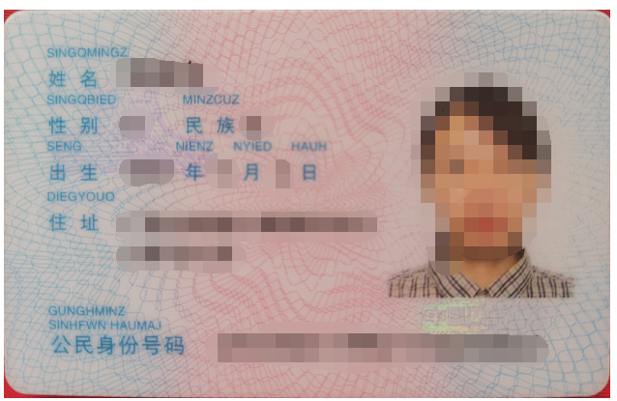

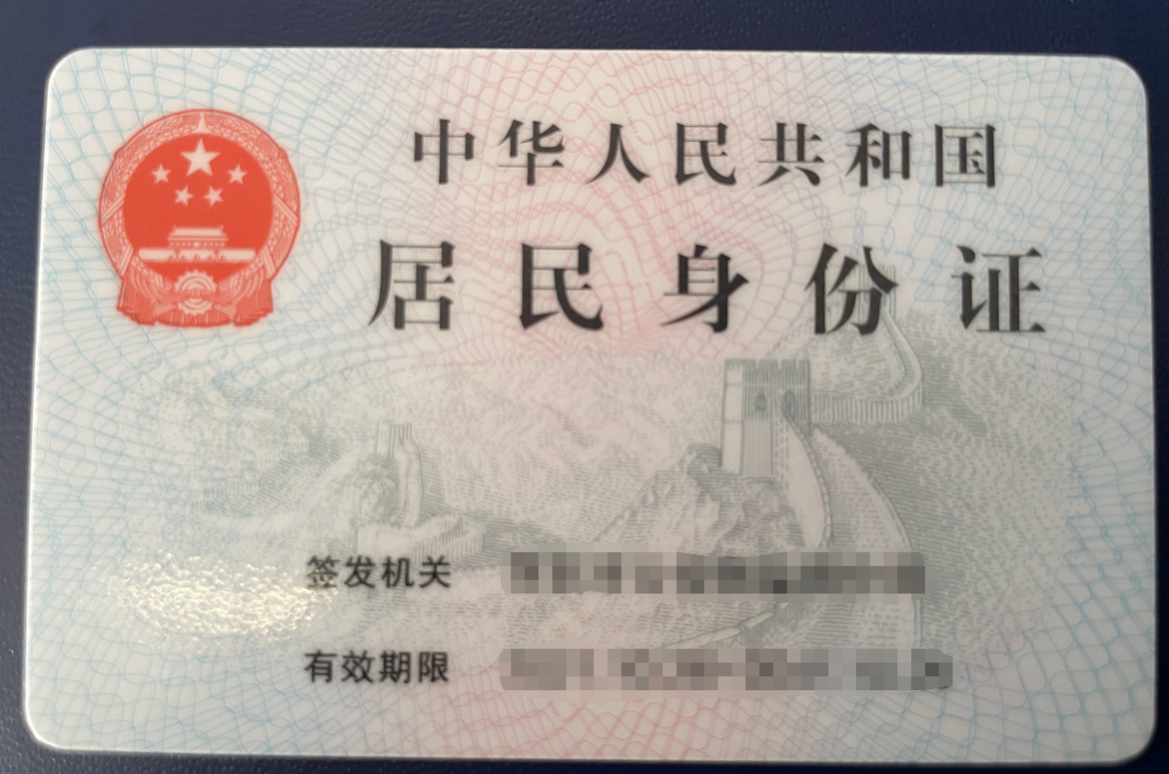

**3.毕业证书**

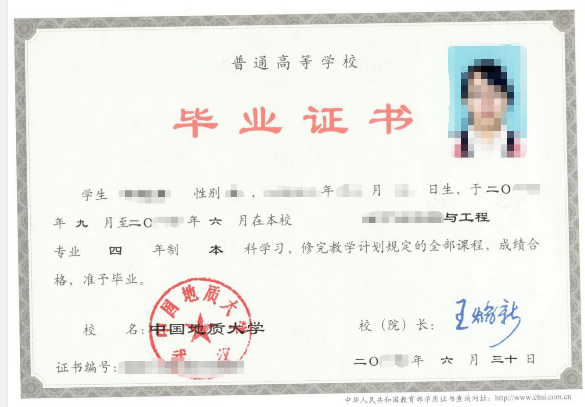

**4.学位证书**

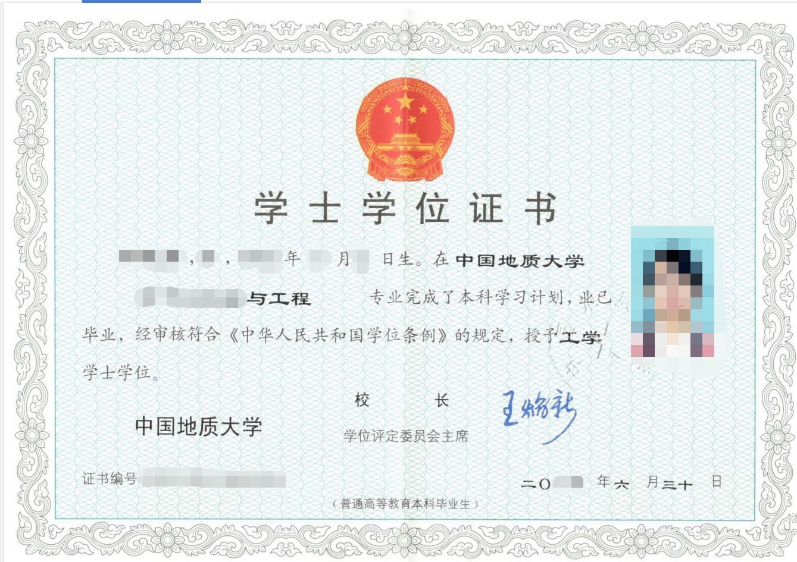

**5学位认证报告（或学位查询结果）**

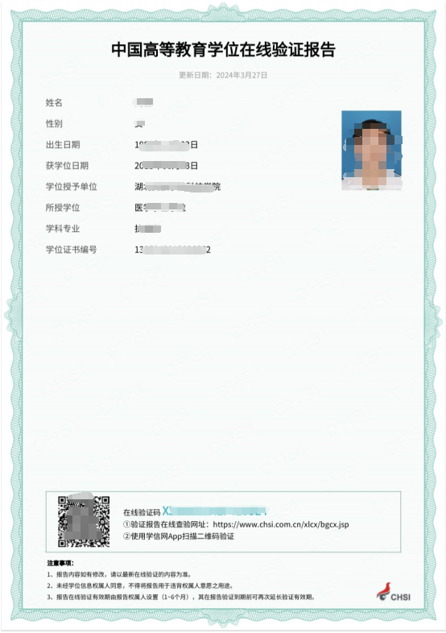

**6学历认证报告**

